今日动态 2025.11.19
晨间来园篇：
早上来园，孩子们能够自主入园进入班级，孩子们进入班级后能够自主签到、放水杯、绕水杯带、放物品。进班后能自主进行吃早点，吃完早点后能自主玩桌面游戏。
更换了新的签到方式，孩子们书写自己到班的时间，用黑色笔记录8：00-8：10，用绿色笔记录8：11-8：20。
区域游戏篇：
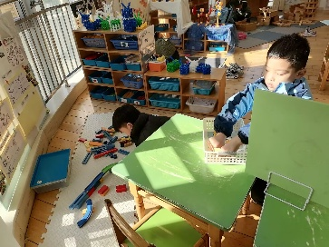 | 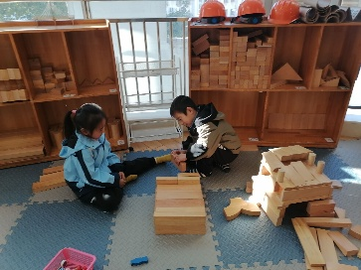 | 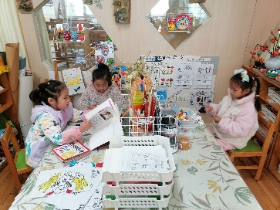
科探区：过山车、小球扑通 | 建构区：房屋 | 美工区：绘画、泥工
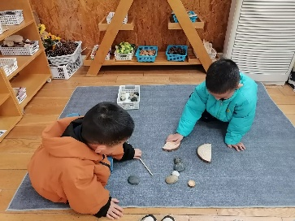 | 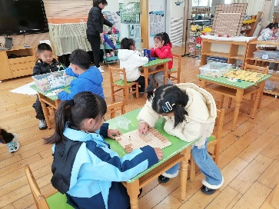 | 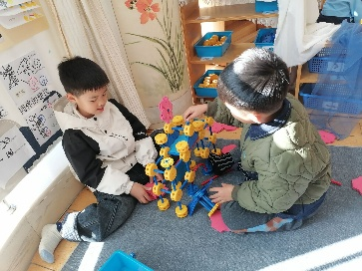
自然材料区：自然拼搭 | 益智区：图形拼一拼、士兵围堵、立体四子棋 | 万能工匠区：房子
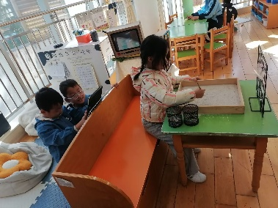 | 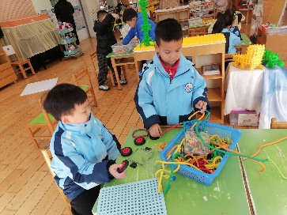
语言区：倾听故事、沙画写字 | 建构区：魔术棒
户外活动篇：跳绳
今天玩的是美人鱼滑梯，孩子们能合作搬垫子，并知道与同伴友好相处，轮流游戏。
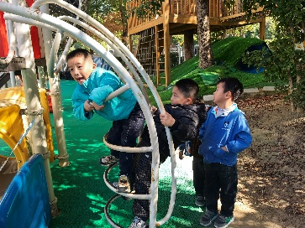 | 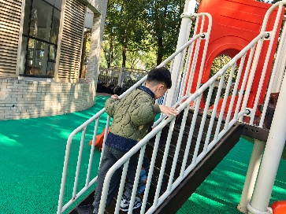 | 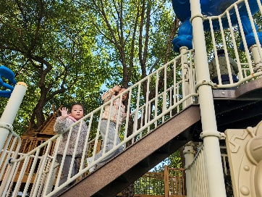
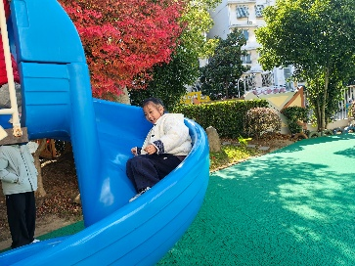 | 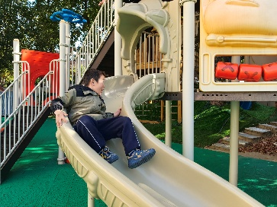 | 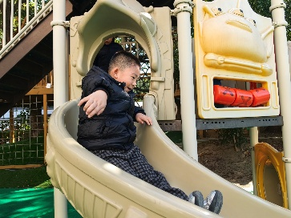
集体活动篇：科学：小小杂技师
这是一节科探操作类科学活动。物体的平衡与重心的位置有关，重心的位置一方面取决于物体的几何形状，另一方面取决于物体的质量分布情况。此次活动引导幼儿探索规则图形和不规则图形（小鸟）平衡的点，让幼儿在操作中逐步发现物体平衡与重心位置、材料的轻重的相互关系，初步感知物体平衡的原理。
在活动中，卢文汐、蔡铭泽、靳一哲、黄铭宇、何安瑾、张雨歆、肖茗皓、徐菲梵、龚奕欣、蔡铭豪、夏我杺、陈语垚、衣佳欢、王兴诚、李若伊、董奂廷、梁礼煊、季千予、陆俊阳、孙明祺、吴颀、范子期小朋友探索、发现让规则图形和不规则图形（小鸟）平衡的点，感知物体平衡的现象和原理，仔细操作观察，清楚地讲述自己的操作过程和结果。
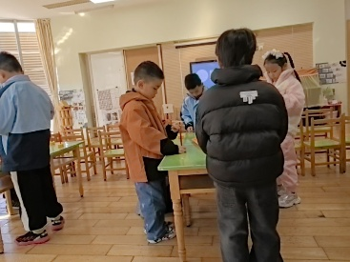 | 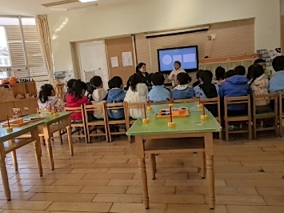 | 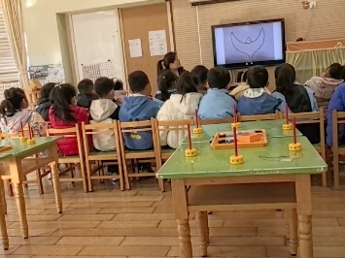
生活活动篇：
1.点心情况
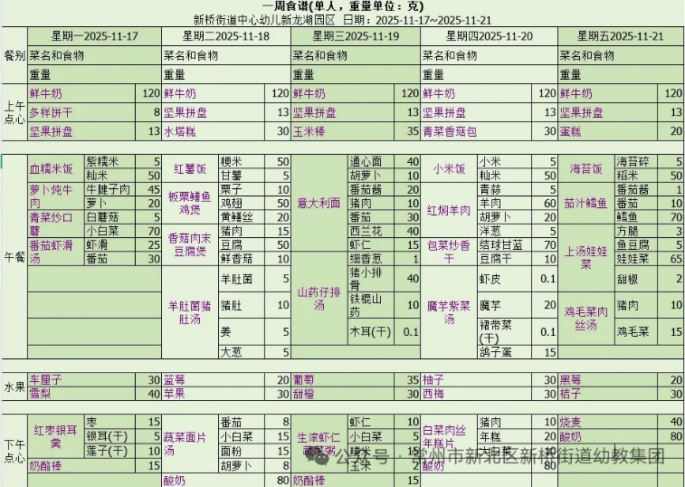
今天的上午点心是鲜牛奶、玉米棒、坚果拼盘，下午点心是生滚虾仁蔬菜粥，水果是葡萄、甜橙。
2.午餐情况
午餐是意大利面、山药仔排汤。孩子们现在能够预估自己的饭量，根据自己的情况调整盛饭，并且能够安静有序地吃完自己的饭菜。
3.午睡情况
大部分幼儿在12：50前能自主入睡，少数幼儿入睡较晚，需老师照看入睡。
家长寄语：
1.动态上的照片，仅作为老师观察时的随拍，并不是所有孩子的照片都会呈现，家长可重点关注孩子的各项能力发展情况。

